Hướng dẫn giải bài tập Sách giáo khoa Toán lớp 4: Nhân với số có hai chữ số - Luyện tập
Hướng dẫn giải bài Nhân với số có hai chữ số (bài 1, 2, 3 SGK Toán lớp 4 trang 69)
ÔN LẠI LÝ THUYẾT:
36 × 23 =?
Ta có thể tính như sau :
36 × 23 = 36 × (20 + 3)
= 36 × 20 + 36 × 3
= 720 + 108
= 828
Thông thường ta đặt tính và tính như sau :
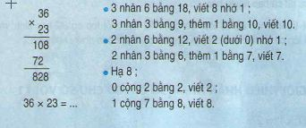
Trong cách tính trên:
108 gọi là tích riêng thứ nhất
72 gọi là tích riêng thứ hai.tích riêng thứ hai được viết lùi sang bên trái một cột vì nó là 72 chục. nếu viết đầy đủ thì phải là 720
BÀI 1. Đặt tính rồi tính: (Hướng dẫn giải bài tập số 1 trang 69/SGK Toán 4)
a) 86 × 53 b) 33 × 44

c) 157 × 24 d) 1122 × 19
Đáp án: Các em tính như sau:
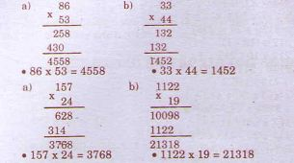
BÀI 2. (Hướng dẫn giải bài tập số 2 trang 69/SGK Toán 4)
a) Tính giá trị của biểu thức 45 × a với a bằng 13; 26; 39
Đáp án:
Nếu a = 13 thì 45 × a = 45 × 13 = 585
Nếu a = 26 thì 45 × a = 45 × 26 = 1170
Nếu a = 39 thì 45 × a = 45 × 39 = 1755
Bài 3:(Hướng dẫn giải bài tập số 3 trang 69/SGK Toán 4)
Mỗi quyển vở có 48 trang.Hỏi 25 quyển vở cùng loại có tất cả bao nhiêu trang?
Đáp án:
Số trang của 25 quyển vở là:
48 × 25 = 1200 (trang)
Đáp số: 1200 trang.
Hướng dẫn giải bài Luyện tập nhân với số có hai chữ số (bài 1, 2, 3, 5 SGK Toán lớp 4 trang 70)
BÀI 1. Đặt tính rồi tính: (Hướng dẫn giải bài tập số 1 trang 69/SGK Toán 4)
a) 17 × 86 b) 428 × 39 c) 2057 × 23
Đáp án: Các em tính như sau:
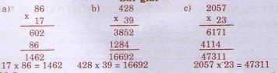
BÀI 2. Viết giá trị của biểu thức vào ô trống (Hướng dẫn giải bài tập số 2 trang 70/SGK Toán 4)
m | 3 | 30 | 23 | 230
m × 78
Đáp án:
m | 3 | 30 | 23 | 230
m × 78 | 234 | 2340 | 1794 | 17940
Bài 3: (Hướng dẫn giải bài tập số 3 trang 70/SGK Toán 4)
Tim người khỏe mạnh bình thường mỗi phút đập khoảng 75 lần. Hãy tính số lần đập của tim người đó trong 24 giờ.
Đáp án:
Trong 1 giờ tim người đó đập số lần là:
75 × 60 = 4500 (lần)
Trong 24 giờ tim người đó đập số lần là :
4500 × 24 = 108000 (lần)
Đáp án: 108000 lần
Bài 4: (Hướng dẫn giải bài tập số 4 trang 70/SGK Toán 4)
Một cửa hàng bán 13 kg đường loại 5200 đồng một ki-lô-gam và 18 kg đường loại 5500 đồng một ki-lô -gam. Hỏi khi bán hết hai loại đường trên cửa hàng đó thu được tất cả bao nhiêu tiền?

Đáp án:
Số tiền bán 13 kg đường loại 5200 đồng một ki-lô-gam là:
5200 × 13 = 67600 (đồng)
Số tiền bán 18 kg đường loại 5500 đồng một ki-lô-gam là:
5500 × 18 = 99000 (đồng)
Số tiền cửa hàng thu được tất cả là:
67600 + 99000 = 166600 (đồng)
Đáp án: 166600 đồng
Bài 5: (Hướng dẫn giải bài tập số 5 trang 70/SGK Toán 4)
Một trường học có 18 lớp, trong đó có 12 lớp, mỗi lớp có 30 học sinh và 6 lớp, mỗi lớp có 35 học sinh. Hỏi trường đó có tất cả bao nhiêu học sinh?
Đáp án:
Số học sinh của 12 lớp, mỗi lớp có 30 học sinh là:
30 ×12 = 360 (học sinh)
Số học sinh của 6 lớp, mỗi lớp có 35 học sinh là:
35 × 6 = 210 (học sinh)
Tổng số học sinh của trường là:
360 + 210 = 570 (học sinh)
Đáp án: 570 học sinh.

